If you cannot read this message, please click here. 如 閣下未能閱讀此電郵，請按此處。

下載列印版本
明光社最新活動：
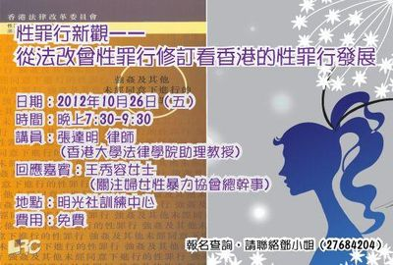 | 性罪行新觀—從法改會性罪行修訂看香港的性罪行發展  詳情｜網上報名｜下載表格 （舉辦日期：2012年10月26日）  法律改革委員會發表《強姦及其他未經同意下進行的性罪行》諮詢文件，建議訂立新的強姦罪定義。有關諮詢文件建議，強姦罪應不分性別，廢除現時在未經同意下肛交罪行。另外，法改會亦建議，將現有的猥褻侵犯罪，以新的性侵犯罪取代，又將現時的非禮改稱為性侵犯，並偷拍裙底，與撞胸及公眾露體等行為一併列入條例中。  法例是倫理道德的具體展現，有關性罪行法例的改動對香港會帶來甚麼影響？我們邀請了法改會性罪行檢討小組委員會委員張達明解釋有關建議背後的理念的影響，以及關注婦女性暴力協會總幹事王秀容從保障受害者的角度分享有關修訂的影響。
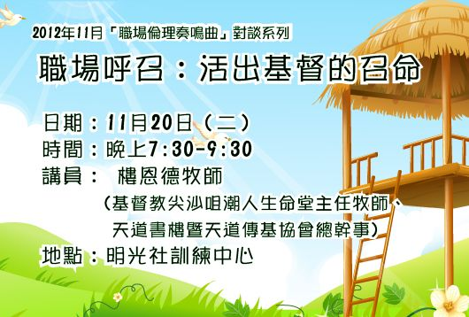 | 生命及倫理研究中心「職場倫理奏鳴曲」對談系列  職場呼召︰活出基督的召命  詳情｜網上報名｜下載表格 （舉辦日期：2012年11月20日）  這次我們邀請了樓恩德牧師與大家一起探討基督徒如何在職場上活出基督的召命。藉著是次對談，除讓大家了解職場與召命的關係，也希望幫助大家尋索怎樣在自己的工作崗位上，活出基督的召命。另外，對於那些帶著神的召命進入職場的信徒，卻因為種種原因而正感到氣餒的，希望這次聚會的信息也可以鼓勵大家重新得力，重投使命。
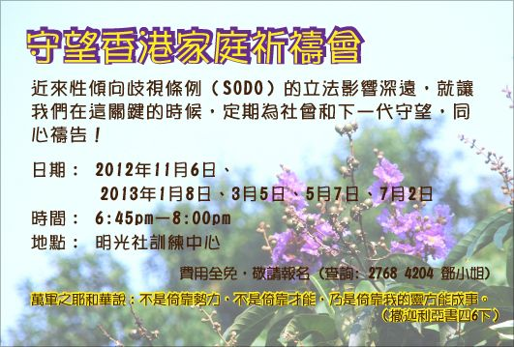 | 守望香港家庭祈禱會  詳情 （舉辦日期：2012年11月至2013年7月）  立法會選舉過後，性傾向歧視條例（SODO）的立法之聲不絕於耳，同性戀社會運動（同運）舉著平權、教育、反歧視旗幟推動立法。SODO立法對言論及宗教自由、對家庭制度、對子女教育等方面影響不容忽視。就讓我們在這關鍵的時候，定期為社會守望。為下一代的福祉，我們一起奉主名聚集，同心禱告，求天父憐憫！  *逢單月第一個星期二的黃昏6:45pm－8:00pm
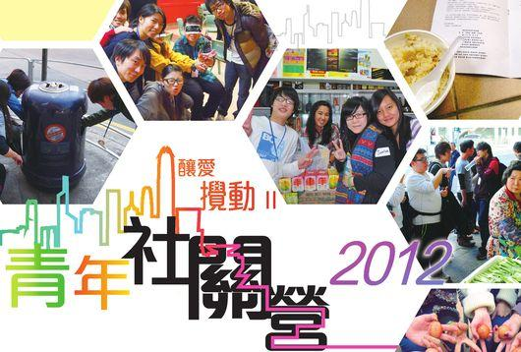 | 釀愛攪動──青年社關營2012  詳情｜網上報名｜下載表格 （舉辦日期：2012年12月26-29日）  去年明光社舉辦的「釀愛攪動──社關領袖訓練營2011」，一班年青的基督徒將感動化為行動，走近在社會邊緣的弱勢，將基督的愛帶入社群。2012年黎多round！4日3夜Camp，呼喚你成為別人嘅鄰舍！看得見社區中有需要的人，挑動憐憫之心，用行動實踐公義與愛！
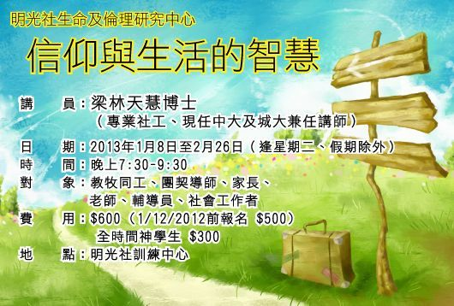 | 信仰與生活的智慧  詳情｜網上報名｜下載表格 （上課日期：2013年1月8日至2月26日，逢週二）  雖然《聖經》記載了很多在世為人，生活的指引，也成為很多信徒琅琅上口的《聖經》金句或道理，但在現實中想要實踐的時候，卻又感到異常吃力。究竟是《聖經》的教導過時？還是當中有甚麼地方是信徒有所忽略的？明光社董事梁林天慧博士為信徒提供線索，讓大家可以以信仰的力量回應生活上的掙扎或問題。梁博士是專業社工，現任中大及城大的兼任講師，一直致力於結合聖經教導與日常生活讓信徒面對每天的挑戰，也可重新得力。
其他消息︰
  招聘同工 | 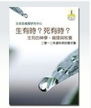  生命倫理錦囊 | 同性戀議題
其他機構活動
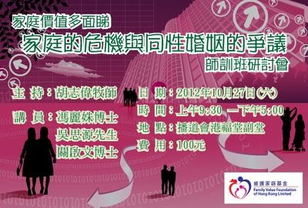 | 維護家庭基金︰家庭價值多面睇－家庭的危機與同性婚姻的爭議師訓班研討會 最後召集！！  詳情｜下載表格 （舉辦日期：2012年10月27日）  今日香港家庭面對各種危機與挑戰，離婚率一直上升，家庭團結指數不斷滑落，家庭暴力上升，青少年成長深受影響。我們特舉辦此研討會，以聖經原則為基礎，培訓青少年工作者及老師以互動及生動形式教授學生及教會新一代，強化婚姻家庭觀念，減少家庭瓦解的危機。
短片推介：
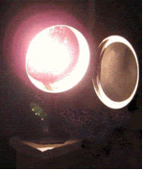 | （一） | 津貼長者生活前的考慮  （2012/10/18．明光社）  周永新教授．香港大學社會工作及社會行政學系
文章推介：
 | （一） | 沒有爸爸媽媽 只有家長  （2012/10/18．明光社）  吳慧華女士．生命及倫理研究中心 研究員
 | （二） | 從海難中成長（續）  （2012/10/18．明光社）  朱景玄校長．新界校長會會長

一週新聞精選：
傳媒文化
- 高院准德勤暫接管DBC （2012/10/18．明報）
- 英關注港新聞自由倒退 （2012/10/18．明報）
- 黎智英：我要回家了 （2012/10/17．蘋果日報）
禱文：香港傳媒近年經歷不少風浪，求主顧念當中一班有志的新聞工作者，願他們能夠繼續以專業精神，為公義發聲。
性文化
- 未婚媽媽出嫁 盼當稱職母 （2012/10/14．明報）
- 「睇政府有冇guts」 林煥光慢必撐同性婚姻 （2012/10/14．蘋果日報）
- 跆拳助教淫辱兩童囚9年 強迫手淫口交肛交 （2012/10/12．明報）
禱文：願主憐憫意外懷孕的少女，幫助他們度過種種難關，能好好照顧子女成長。
博彩文化
- 25%賭徒未成年即賭博 （2012/10/17．星島日報）
- 馬會周末播英澳大戰 （2012/10/16．星島日報）
禱文：馬會不斷接受外地賽事的賭注，並提供轉播，求主保守香港巿民，不為這些新的賽事所動。
流行文化
- 內地生罵港人「港狗」 仇恨要叫停 （2012/10/16．經濟日報）
- 新制大學生 上莊「要問阿媽」 （2012/10/15．明報）
- 網上欺凌殺人無形 立法也難安寧？ （2012/10/15．經濟日報）
禱文：求主保守香港的家長，做好教養子女的工作，讓他們成為能獨立自理的成人，建設社會。

 | 每週代禱事項 詳情
 | （一） | 主說：「誰是那忠心有見識的管家，主人派他管理家裏的人，按時分糧給他們呢？主人來到，看見僕人這樣行，那僕人就有福了。我實在告訴你們，主人要派他管理一切所有的。」  （《新標點和合本》路加福音十二42-44）  我們在禱告中記念我們年青的一代，求主讓他們在金錢上作好管家。求主保守他們，好好管理所持有的信用卡，並賜下智慧和毅力實踐儲蓄計劃，使他們可以為自己的將來打算。
 | （二） | 求主憐憫我們的財政需要，保守每月能收支平衡，讓事工得以順利發展，又感動更多人能支持和參與本社事工和課程。

 | 支持我們──增設網上捐款  為方便支持者捐獻，本社新設立網上捐款系統Paypal，從今以後，您可以使用信用卡捐款，您亦可繼續沿用以往的方法，支持明光社的工作，榮神益人。

以上資訊乃由明光社發出予訂閱本社資訊之人士，如 閣下對上述內容有任何查詢，請按下面資料聯絡本社，謝謝。
If you do not want to get this message, please click here. 如 閣下不欲收取此電郵，請按此處。

The Society for Truth and Light 明光社
九龍茘枝角長裕街8號億京廣場11樓1105室
Unit 1105, 11/F., Billion Plaza, 8 Cheung Yue Street, Lai Chi Kok, Kowloon, Hong Kong
TEL.: 2768 4204 FAX: 2743 9780
URL: www.truth-light.org.hk E-MAIL: info@truth-light.org.hk

